县住房保障中心开展2023年清（腾）退公共租赁住房实物配租公开摇号选房活动
9月20日上午，我县2023年清（腾）退公共租赁住房实物配租公开摇号选房活动在文化艺术中心顺利举行。经现场摇号分配，共有213户家庭中签喜获新居，圆了“安居梦”。副县长刘彬出席活动并为第一批次申请家庭摇号。
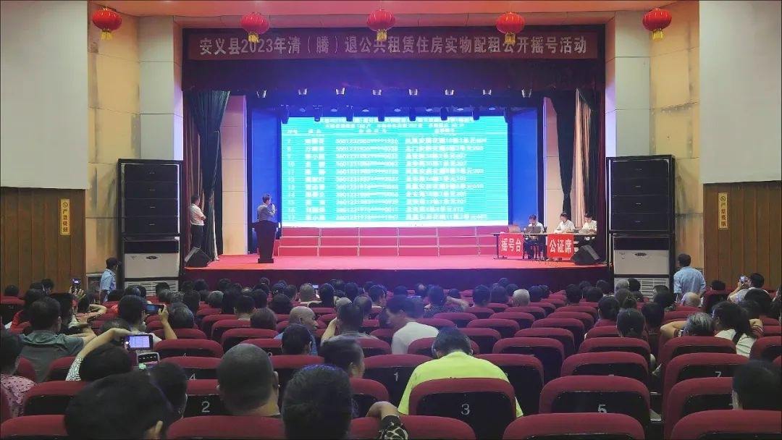
我县2023年清（腾）退公共租赁住房的分配房源共有300套。其中，北门安居花园13套，凤凰安居花园97套，龙安苑190套。符合我县2023年公共租赁住房分配条件的家庭共有213户，分三批次参与本次摇号。其中，第一批次为二级以上（含二级）残疾和70岁以上高龄申请家庭，分配房源为本次摇号所提供房源的一、二层；第二批次是指优抚申请家庭和低保申请家庭；第三批次是指除第一、二批次以外的申请家庭。
为了确保公平、公正、公开，本次摇号活动在公证人员全程监督下进行，现场参与摇号的213户家庭全部中签，中签率达100%。

